《柔性多孔聚合物材料 海绵和发泡橡胶制品 -规范- 第2部分：模制品与挤出制品》编制说明
1 概述
近年来，柔性多孔聚合物材料的组成物及制备在国内外被广泛研究，并应用于生产实践。本标准所界定的海绵橡胶和发泡橡胶的柔性多孔橡胶制品，使用天然橡胶、再生橡胶、合成橡胶或类似橡胶材料中的一种或多种原材料制造，但不包括热塑性橡胶。本标准不适用于泡沫乳胶及鞋底橡胶。
海绵橡胶是在橡胶聚合物材料中加入一种发泡剂，例如碳酸氢钠，它在硫化处理期间，释放出气体使大块橡胶发泡，是一种孔眼遍及材料整体的多孔结构材料。根据孔眼结构的不同，可分为闭孔（孔眼与孔眼之间互不相通）、开孔（孔眼与孔眼相互之间未被孔壁完全隔开，具有一定程度的连通性）和混合孔（兼有开孔和闭孔结构）三种类型。海绵橡胶由于其结构上的特殊性，即多孔性，使它具有很多可贵的性能，如质轻、柔软、有弹性、不易传热，具有防震、缓和冲击、绝热、隔音等作用。海绵橡胶主要用于制造汽车的挡风条、缓冲胶垫、建筑工程用密封垫片、弱电部件的绝热材料、减震材料、简易潜水服及胶鞋等制品。
发泡橡胶是以橡胶为基材，通过在橡胶聚合物中加入生产气体的成分，或者使橡胶聚合物受到高压气体（例如氮气）的作用而制成的多孔结构制品。根据孔洞可以分为微孔结构和多孔结构两种。按发孔程度可分为低密度、中密度和高密度三种。发泡橡胶由于其密度小，弹性、耐曲挠性、减震、吸音、隔热等性能优良，目前已被广泛应用于各生产行业中，如汽车门窗密封条，缓冲片、垫片、抗震材料、体育防护设施等制品。
多孔橡胶制品的成型方法有模压成型、挤出成型、平板成型等各种方法。本标准适用于模制品与挤出制品，包括了由模塑或连续硫化制造的多孔橡胶制品，即热空气、微波、红外线、液体硫化(LCM)，剪切头硫化或上述两种或多种方法的组合硫化。
国际标准化组织已制定了ISO 6916系列标准，该系列标准分为两个部分。第一部分ISO 6916-1：1995《Flexible cellular polymeric materials - Sponge and expanded cellular rubber products - Specification - Part 1: Sheeting》，对片材类多孔橡胶制品进行了规范，第二部分ISO 6916-2：2001《Flexible cellular polymeric materials —Sponge and expanded cellular rubber products — Specification — Part 2: Mouldings and extrusions》，规定了多孔橡胶模制品与挤出制品的分类及技术要求等。其中第1部分已于2003年等同采用转化为我国国家标准GB/T 18944.1-2003。
本标准使用重新起草法修改采用ISO 6916-2:2001《Flexible cellular polymeric materials —Sponge and expanded cellular rubber products — Specification — Part 2: Mouldings and extrusions》，将作为GB/T18944系列标准的第2部分发布。本标准包含范围、规范性引用文件、分类（不同型别、类别、级别要求和后缀意义）、使用材料与工艺、物理性能要求、试验方法、尺寸公差要求、检验与拒收规则、包装与标志要求、取样规则、试样制备方法和试样尺寸测量等12章标准正文和9个规范性附录）。
2 工作简况
2.1 任务来源
根据国标委发[2019]22号 “国家标准化管理委员会关于下达第二批推荐性国家标准计划的通知” 的要求。由全国橡胶与橡胶制品标准化技术委员会负责组织《柔性多孔聚合物材料 海绵和发泡橡胶制品 规范 第2部分：模制品与挤出制品》推荐标准的制定工作（计划编号：20192257-T-606），三橡股份有限公司为负责起草单位，四川宏亿复合材料工程技术有限公司、浙江天铁实业股份有限公司及青岛科技大学等单位参加起草，项目周期18个月。
2.2 主要工作过程
计划下达后，在前期立项工作的基础上，分会秘书处组织成立标准起草工作小组并确定了组长单位，补充搜集检索国内外相关的标准和技术资料，通过对同行和用户的走访，深入了解国内目前同类产品的生产和检测水平以及用户的实际需求，经充分的研究、分析、比对，确定修改采用ISO 6916-2:2001《Flexible cellular polymeric materials —Sponge and expanded cellular rubber products — Specification — Part 2: Mouldings and extrusions》，使用重新起草法编制国家标准。
2020年1月至4月，三橡股份有限公司组织项目工作组成员对立项初期提交的标准译稿进行了再次核对，并组织专业人员对ISO 6916-2:2001（Flexible cellular polymeric materials —Sponge and expanded cellular rubber products — Specification — Part 2: Mouldings and extrusions） 进行分析研究后确定使用重新起草法修改采用该国际标准，按照GB/T 1.1-2020《标准化工作导则 第1部分：标准化文件的结构和起草规则》以及GB/T 20000.2-2009《标准化工作指南 第2部分：采用国际标准》的规定，起草了标准工作组讨论稿提交全国橡标委橡胶杂品分会秘书处。
2020年5月，秘书处初审后组织相关专家对标准译稿进行反复校对，对标准草案进行修改后形成征求意见稿资料集，发送至相关单位征求意见，征求意见稿资料集包括《标准征求意见稿》、《标准编制说明》、国际标准原文、译文。
3 标准编制原则和确定标准内容的依据
3.1 标准编制原则
本部分按照GB/T 1.1—2020《标准化工作导则 第1部分：标准化文件的结构和起草规则》以及GB/T 20000.2—2009《标准化工作指南 第2部分：采用国际标准》的要求编制。
3.2 标准编制的主要依据
本部分编制的主要依据为：ISO 6916-2:2001《Flexible cellular polymeric materials —Sponge and expanded cellular rubber products — Specification — Part 2: Mouldings and extrusions》（柔性多孔聚合物材料 海绵和发泡橡胶制品 规范 第2部分：模制品与挤出制品）。
4 关于本部分技术内容的说明
4.1 关于本文件与已发布文件关系的说明
本文件所依据国际标准ISO 6916（Flexible cellular polymeric materials - Sponge and expanded cellular rubber products - Specification）分为两个部分：
——Part 1: Sheeting；
——Part 2: Mouldings and extrusions。
其中，第1部分已于2003年使用翻译法等同采用为我国国家标准GB/T 18944.1《高聚物多孔弹性材料 海绵与多孔橡胶制品 第1部分：片材》。
本部分将ISO 6916的第2部分转化为我国国家标准，作为GB/T 18944的第2部分。
4.2 关于标准名称调整的说明
本部分立项名称为《软质泡沫聚合材料 海绵状多孔泡沫橡胶制品 规范 第2部分：模压制品和挤出制品》，报批标准名称为《柔性多孔聚合物材料 海绵和发泡橡胶制品 规范 第2部分：模制品与挤出制品》，调整理由如下：
如前所述，国际标准ISO 6916分为两个部分，其中第1部分采用翻译法等同采用ISO 6916-1：1995（Flexible cellular polymeric materials - Sponge and expanded cellular rubber products - Specification - Part 1: Sheeting）转化为我国国家标准并于2003年批准发布并实施，标准名称为《高聚物多孔弹性材料 海绵与多孔橡胶制品 第1部分：片材》；
国际标准ISO 6916两个部分共有的总标题分为三段，分别是：
——Flexible cellular polymeric materials ；
——Sponge and expanded cellular rubber products ；
—— Specification 。
第一段“Flexible cellular polymeric materials”GB/T 18944.1——2003译为“高聚物多孔弹性材料”，存在两个问题。第一，“Flexible”翻译为“弹性”不妥，因为“弹性”一词一般由英文“elastic”翻译而来，所以将其翻译为“软质”、 “柔性”似乎更加贴切，第二，几个定语的顺序没有和原文一一对应，为更加符合国际标准原意，应调整语序；本标准立项时译为“软质泡沫聚合材料”，经反复分析标准所涵盖的内容，仔细斟酌后认为“cellular”译为“多孔”更加贴切；综上，经对第一段“Flexible cellular polymeric materials”反复斟酌后译为“柔性多孔聚合物材料”。
第二段“Sponge and expanded cellular rubber products”GB/T 18944.1——2003译为“海绵与多孔橡胶制品”，存在一个问题。根据国际标准原意（见原文11.2），海绵橡胶（sponge rubber）和发泡橡胶（expanded rubber）均为多孔橡胶（cellular rubber），所以与海绵橡胶相并列的概念应该是发泡橡胶而不是多孔橡胶。因此，第二段“Sponge and expanded cellular rubber products”应翻译为“海绵和发泡橡胶制品”。
第三段“Specification”在GB/T 18944.1——2003的标题中没有任何体现，此次直译给出“规范”。
综上所述，GB/T 18944.1的名称修订时将修改为“柔性多孔聚合物材料 海绵和发泡橡胶制品 规范 第1部分：片材”；GB/T 18944.2（即本部分）的名称调整为“柔性多孔聚合物材料 海绵和发泡橡胶制品 规范 第2部分：模制品与挤出制品”。
4.3 规范性引用文件
ISO 6916-2:2001原文共有七个规范性引用文件，分别为：
——ISO 188:1998, Rubber, vulcanized and thermoplastic — Accelerated ageing and heat resistance tests;
——ISO 815:1991, Rubber, vulcanized or thermoplastic — Determination of compression set at ambient, elevated or low temperatures;
——ISO 1431-1:1989, Rubber, vulcanized or thermoplastic — Resistance to ozone cracking — Part 1: Static strain test;
——ISO 1817:1999, Rubber, vulcanized — Determination of the effect of liquids;
——ISO 1923:1981, Cellular plastics and rubbers — Determination of linear dimensions;
——ISO 3865:1997, Rubber, vulcanized or thermoplastic — Methods of test for staining in contact with organic material;
——ISO 5893:—, Rubber and plastics test equipment — Tensile, flexural and compression types (constant rate of traverse) — Specification.
其中，六个为注日期的规范性引用文件，一个是不注日期的规范性引用文件。国际标准ISO 6916-2自2001年发布以来，既没有进行修订，也没有发布任何修改单或勘误表，但这些注日期的规范性引用文件，多已经历多次修订，而且有些文件的最新版本已经转化为我国标准。旧版本的国际标准的技术水平已经与我国当下的实际生产水平和检测水平严重脱节，经起草工作组研究决定，用与这些国际标准有一致性对应关系的我国国家标准的最新版本代替这些国际标准，即用不注日期的我国文件作为本文件的规范性引用文件。具体调整如下：
——用GB/T 1690（ISO 1817:2005，MOD ）代替了ISO 1817:1999；
——用GB/T 3512(ISO 188:2011，IDT）代替了ISO 188:1998；
——用GB/T 6342(ISO 1923:1981，IDT）代替了ISO 1923:1981；
——用GB/T 7759.1(ISO 815-1:2008，IDT)代替了ISO 815:1991；
——用GB/T 7762(ISO 1431-1:2004，NEQ）代替了ISO 1431-1:1989；
——用GB/T 19243( ISO 3865:1997，MOD）代替了ISO 3865:1997；
——用GB/T 25270(ISO 5893:2002，IDT）代替了ISO 5893。
其中，ISO 6916-2:2001中所引用的ISO 815《硫化橡胶、热塑性橡胶 常温、高温和低温下压缩永久变形测定》于2008年被ISO 815-1《硫化橡胶或热塑性橡胶 压缩永久变形的测定 第1部分：在常温及高温条件下》和ISO 815-2《硫化橡胶或热塑性橡胶 压缩永久变形的测定 第2部分：在低温条件下》代替，对应上述两个国际标准的国家标准分别为GB/T 7759.1《硫化橡胶或热塑性橡胶 压缩永久变形的测定 第1部分：在常温及高温条件下》和GB/T 7759.2《硫化橡胶或热塑性橡胶 压缩永久变形的测定 第2部分：在低温条件下》，ISO 6916-2:2001中所规定的压缩永久变形试验均在常温或高温条件下进行，因此，经编制工作组商议决定在本部分中只引用GB/T 7759.1，而不是引用GB/T 7759（所有部分）。
国际标准ISO 1431-1《硫化橡胶或热塑性橡胶 耐臭氧龟裂 第1部分：静态和动态拉伸试验》对应两部我国标准，分别是GB/T 7762《硫化橡胶或热塑性橡胶 耐臭氧龟裂 静态拉伸试验》和GB/T 13642《硫化橡胶或热塑性橡胶 耐臭氧龟裂 动态拉伸试验》。ISO 6916-2:2001中所规定的耐臭氧试验均为静态拉伸试验，因此，经编制工作组研究确定在本部分中只引用GB/T 7762。
4.4 关于表格格式
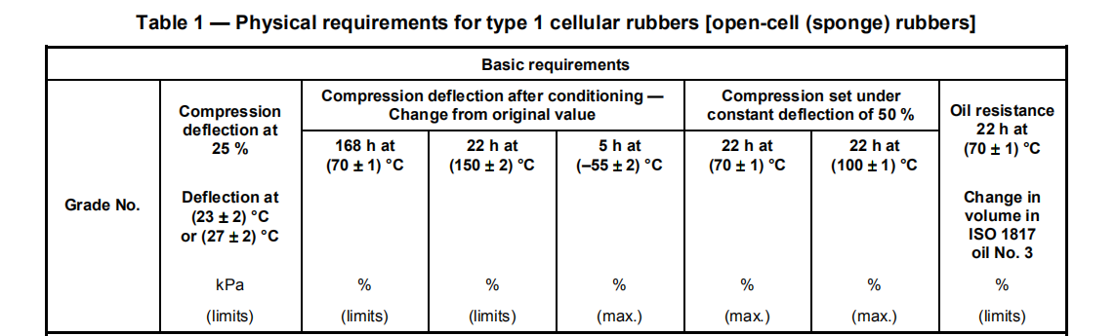
ISO 6916-2:2001中共有六个表格，其中表1~表4列出的是不同类型、不同等级、和特殊功能多孔橡胶制品的性能要求。原版表格的表头将项目名称、表示方法、试验条件和单位等信息经常同时挤在一个单元格内（图1以ISO 6916-2:2001中表1的表头为例），使得表述不够清晰，编排格式不符合我国国家标准的习惯。
为使其更加贴合我国国家标准的习惯，方便使用者理解表格内容，本标准对表1~表4的表头进行编辑性修改（图2以GB/T18944.2征求意见稿中表1的表头为例）：
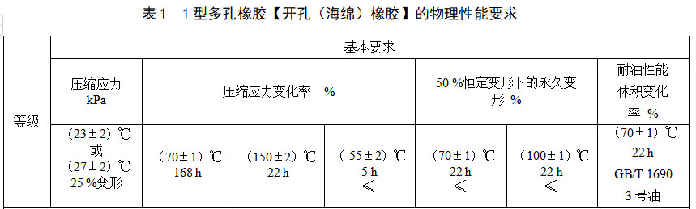
4.5 编辑性修改
为了便于使用，本部分还作了以下编辑性修改：
——删除了国际标准的封面、目次、前言；
——用小数点符号“.”代替符号“，”；
——用“本部分”代替“本国际标准”；
——3.3中的“六个不同的级别”改为“七个不同的级别”。
5 与有关的现行法律、法规和国际标准的关系
本部分在编制过程中注意到了与现行法律和法规的一致性，不存在任何矛盾。本部分贯彻了国家的方针、政策，符合国家法律、法规的规定，没有与国际标准相抵触内容。
6 重大分歧意见的处理经过和依据
未出现重大分歧意见。
7 标准属性（强制性、推荐性）的建议和标准水平分析
建议本标准作为推荐性国家标准。
本标准使用重新起草法修改采用国际标准ISO 6916-2:2001《Flexible cellular polymeric materials —Sponge and expanded cellular rubber products — Specification — Part 2: Mouldings and extrusions》（柔性多孔聚合物材料 海绵和发泡橡胶制品 规范 第2部分：模制品与挤出制品）。标准水平达到国际一般水平。
8 贯彻国家标准的要求和措施建议
建议标准发布后，标委会在相关行业内组织宣贯。
9 废止现行有关标准的建议
无。
10 其他应予说明的事项
无。

